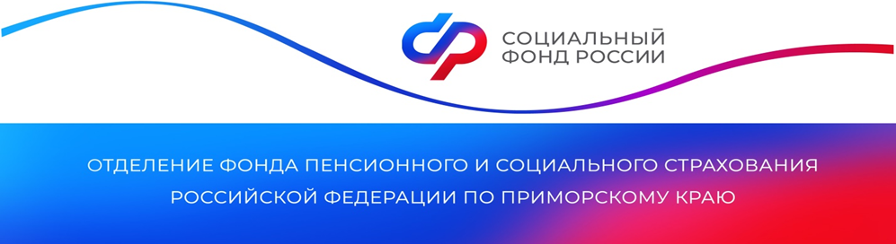
Более 15 тысяч приморцев получают выплаты по уходу за нетрудоспособными гражданами

В этом году Отделение Социального фонда России по Приморскому краю назначило 4686 жителям региона ежемесячные компенсационные выплаты по уходу за нетрудоспособными гражданами. Всего на данный момент 15374 приморца получают выплаты по уходу за 17440 гражданами.
Уход может осуществляться лицом, достигшим возраста 14 лет. Неработающий человек трудоспособного возраста, который не получает пособие по безработице, может ухаживать за несколькими людьми и получать такую выплату в отношении каждого из них.
Ухаживать за человеком с инвалидностью или пожилым могут как родственники, так и соседи или знакомые. Совместное проживание при этом не требуется. Размер ежемесячной выплаты по уходу в Приморском крае с учетом районного коэффициента (1,2) составляет 1 440 рублей.
В случае ухода за детьми с инвалидностью и инвалидами с детства I группы размер ежемесячной выплаты (с учетом районного коэффициента 1,2) для родителей или опекунов составляет 12 000 рублей.
С 1 января 2024 года ежемесячная выплата может быть установлена родителю (усыновителю) или опекуну, осуществляющему уход за ребенком с инвалидностью или инвалидом с детства I группы, как неработающему, так и осуществляющему трудовую деятельность по трудовому договору на условиях неполного рабочего времени (в том числе дистанционно или на дому).
К лицам, за которыми осуществляется уход, относятся:
- граждане с инвалидностью первой группы, дети с инвалидностью и инвалиды с детства I группы;
-престарелые граждане, нуждающиеся в постоянном уходе по заключению лечебного учреждения;
-граждане, достигшие 80 лет.
Выплата производится вместе с пенсией лицу, за которым осуществляется уход. Человеку, ухаживающему за пожилым гражданином, достигшим 80 лет, или инвалидом, также начисляются пенсионные коэффициенты — 1,8 за каждый полный год ухода.
Для оформления выплаты необходимо заявление гражданина, а также согласие человека, нуждающегося в уходе. Подать документы можно онлайн на портале госуслуг, очно в клиентской службе Отделения СФР по Приморскому краю или в МФЦ.
Единый контакт-центр: 8-800-10-000-01 (звонок бесплатный).
Пресс-служба
Отделения Социального фонда России
по Приморскому краю

